BÀI TUYÊN TRUYỀN
Hoạt động ngoài trời của các bé nhà trẻ

Hôm nay trời đẹp quá
Cô cùng bé dạo chơi.
Cái cây xanh ngoài trời
Có những gì bé nhỉ.
Cái cây xanh có lá.
Có cành và có thân.
Cái vỏ nó sần sần.
Sờ vào hơi ram ráp.
Muốn cái cây mau lớn.
Có nụ và có hoa.
Có quả ngọt cho ta.
Phải thường xuyên chăm sóc.
Hôm nay trời rất đẹp.
Cô và bé dạo chơi.

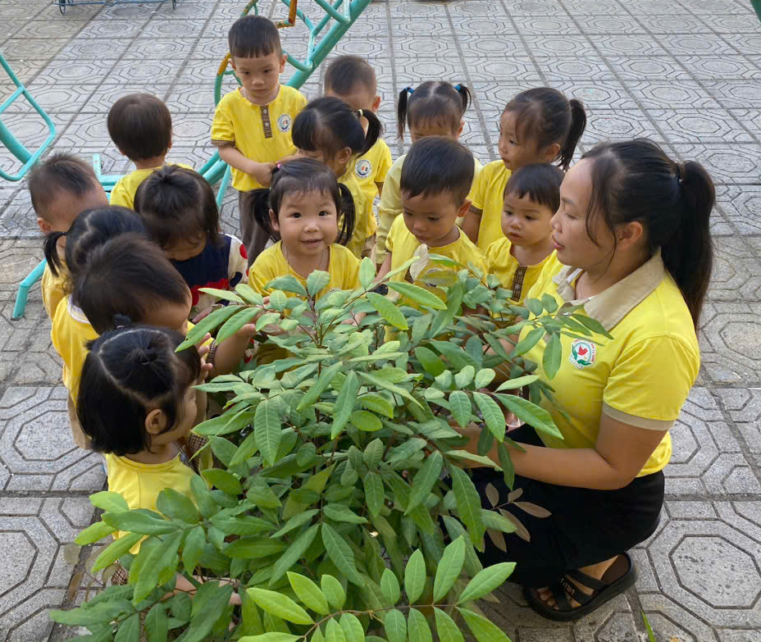
Hoạt động dạo chơi ngoài trời là hoạt động rất có ý nghĩa với trẻ nhà trẻ. Các bé được khám phá môi trường thiên nhiên xung quanh, được vui chơi và hít thở không khí trong lành nên đặc biệt hứng thú.
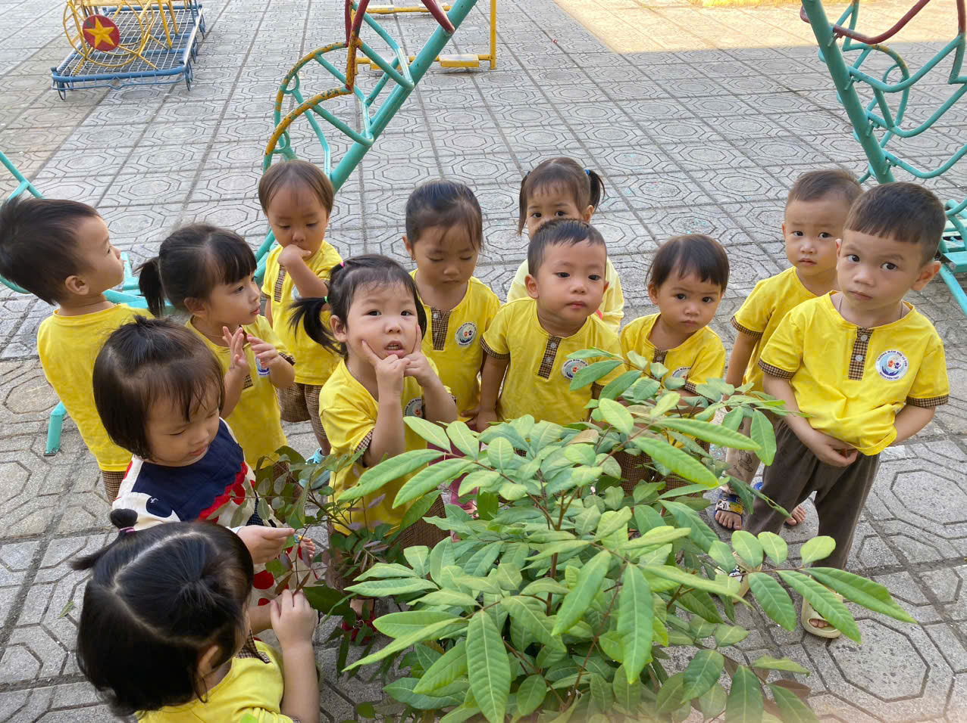Một buổi dạo chơi ngoài trời, quan sát cây nhãn của các bé nhà trẻ 24 – 36 TT D2

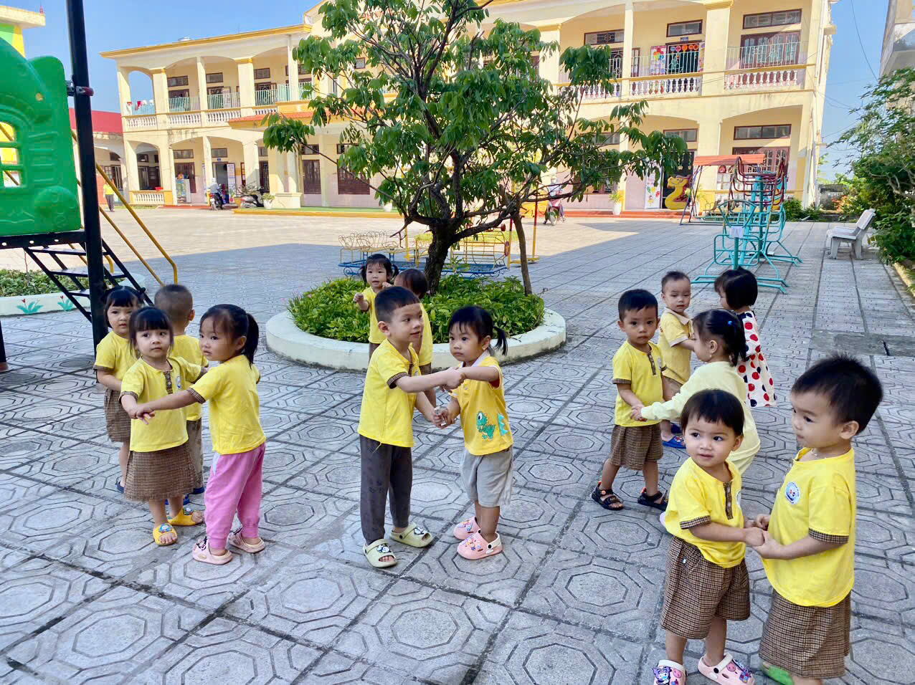

Các bé chơi “Lộn cầu vồng” rất hứng thú.
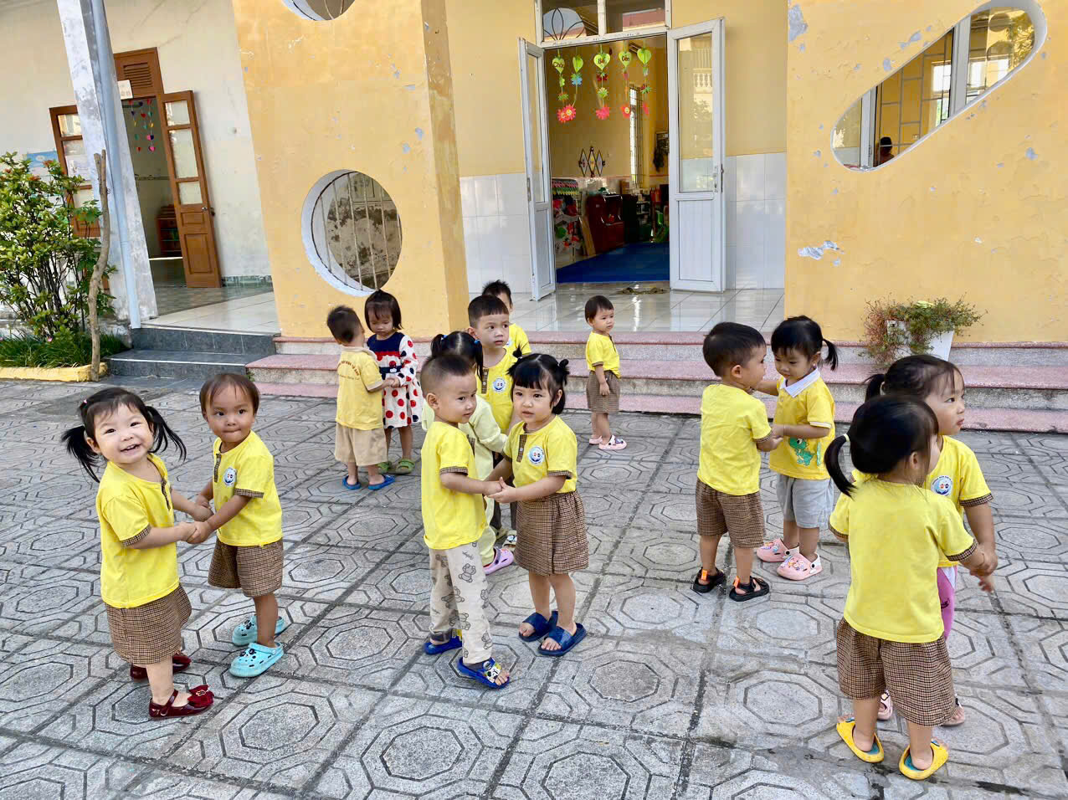
“Cô ơi, vui lắm ạ”
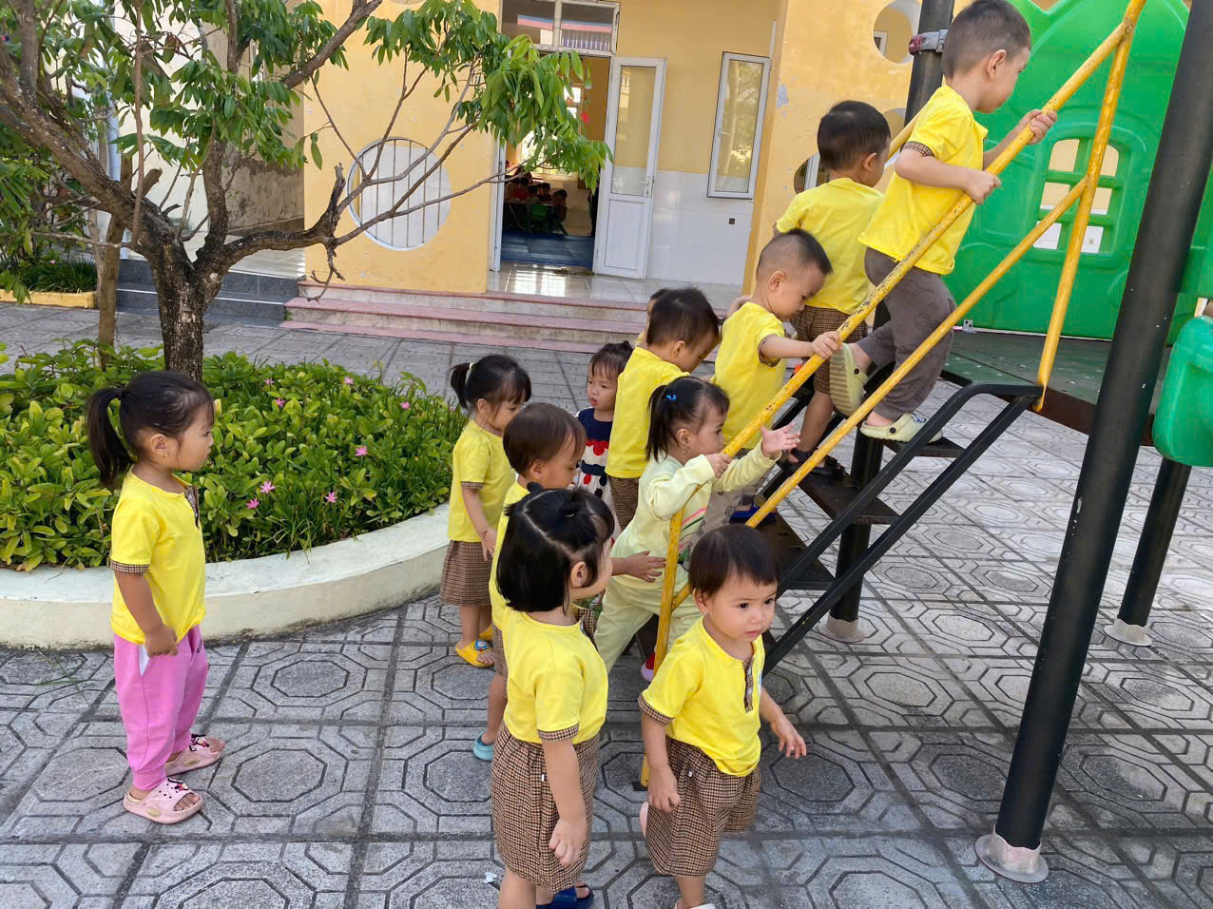
Các bé chơi tự do trong buổi dạo chơi
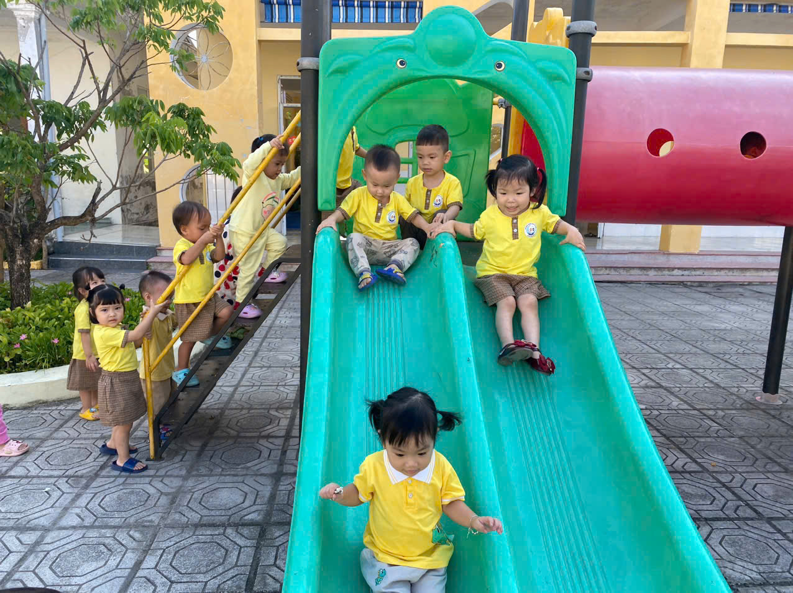
Một, hai, ba, cùng trượt nào!
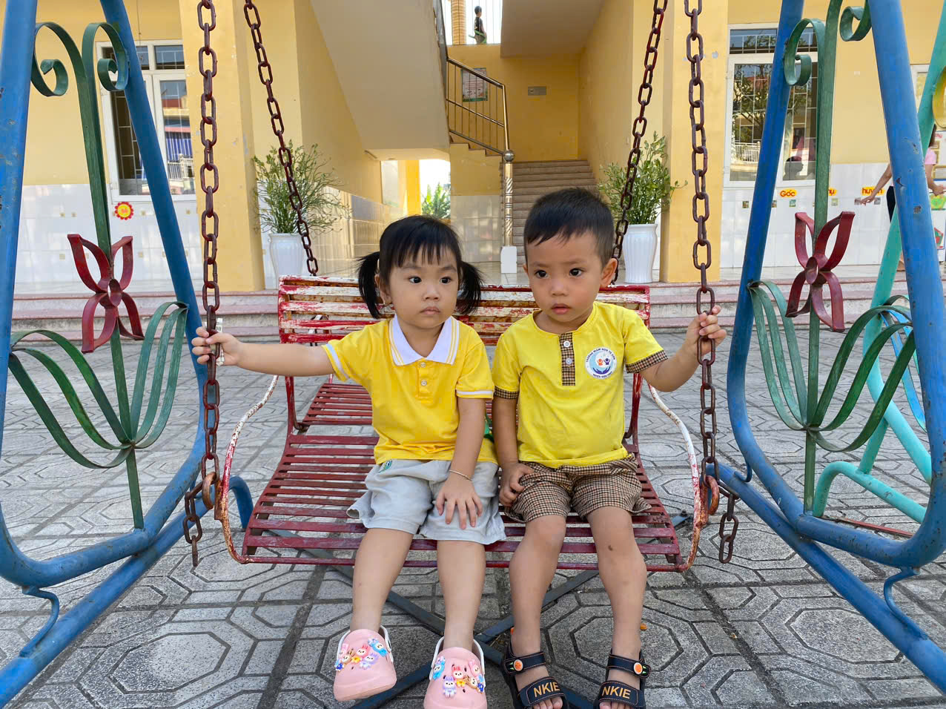
Bạn ơi, mình cùng ngồi xích đu nhé.
Tác giả: Trường mầm non Tú Sơn.

